Greetings and leave takings 1
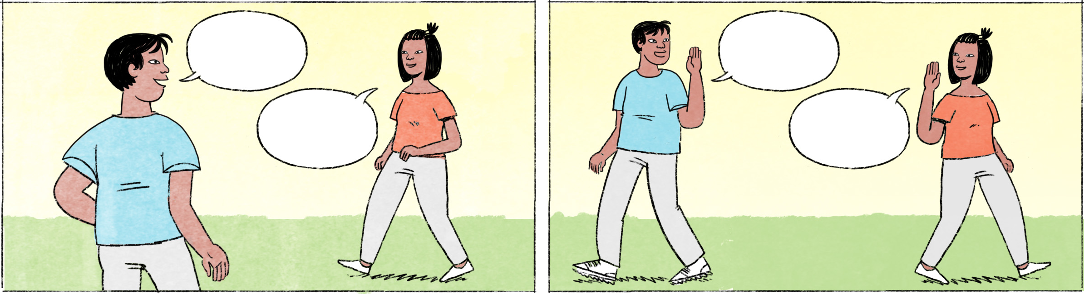

ពេលជួបគ្នានិងពេលលាគ្នា ត្រូវនិយាយបែបណា?
ពេលជួបគ្នា | ១ | វុទ្ធី៖ | សួស្ដី ចរិយា សុខសប្បាយ?
 |  | ចរិយា៖ | ចាស សុខសប្បាយតាស។ ចុះវុទ្ធីសុខសប្បាយអត់?
 | ២ | វុទ្ធី៖ | អេ ចរិយា! សុខសប្បាយអត់ហ្នឹង?
 |  | ចរិយា៖ | អូ វុទ្ធីទេ! មានអី ខ្ញុំសុខសប្បាយតាស។ ចុះវុទ្ធីវិញ?
 | ៣ | វុទ្ធី៖ | ចរិយា! ខានជួបគ្នាយូរហើយនៀក! សុខសប្បាយអេ?
 |  | ចរិយា៖ | អូ វុទ្ធី! ខ្ញុំសុខសប្បាយធម្មតាតាស។ ចុះវុទ្ធីឯងវិញ ម៉េចដែរ? សុខសប្បាយតាសអី?

វុទ្ធី / ចរិយា | male / female Cambodian name
សួស្ដី | hello, used with friends; use ជម្រាបសួរ with older people
សុខសប្បាយ? | How are you? More or less equivalent: សុខសប្បាយអត់? សុខសប្បាយអត់ហ្នឹង? សុខសប្បាយអេ? សុខសប្បាយតាសអី?
មានអី | well... / yeah / no problem
តាស | spoken form of ទេតើ, used at the end of a sentence when giving a positive answer to a yes/no question
អេ | Hey!
ខានជួបគ្នាយូរ! | We haven’t met in a long time!
ម៉េចដែរ? | How is it? / How is it going?

ពេលលាគ្នា | ១ | វុទ្ធី៖ | អញ្ចឹង ខ្ញុំទៅសិនហើយណា។
 |  | ចរិយា៖ | ចាស បាយបាយ! សុខសប្បាយ!
 | ២ | ចរិយា៖ | ខ្ញុំគិតរកទៅសិនហើយណា។
 |  | វុទ្ធី៖ | បាទ អរគុណហើយ។ ប្រយ័ត្នប្រយែង!
 | ៣ | វុទ្ធី៖ | អូខេ អញ្ចឹង ចាំជួបគ្នាពេលក្រោយទៀតណា។
 |  | ចរិយា៖ | ហ្នឹងហើយ ចាំទាក់ទងគ្នាតាមក្រោយទៀត។ បាយបាយ!

ទៅសិនហើយណា | I should go now...
បាយបាយ | bye bye, used with friends; use ជម្រាបលា with older people
ហ្នឹងហើយ | ok, alright
ប្រយ័ត្នប្រយែង | (be) careful

Cultural notes
ពេលនិយាយថា ជម្រាបសួរ ឬ ជម្រាបលា ជនជាតិខ្មែរតែងលើកដៃសំពះបង្ហាញពីការគោរព។ ប៉ុន្តែ នៅពេលនិយាយថា សួស្ដី គឺមិនលើកដៃសំពះទេ។ នៅពេលជួបគ្នាដំបូង គឺមិនដឹងពីអាយុរបស់គ្នាទេ។ ដូច្នេះ មនុស្សភាគច្រើនតែងតែហៅគ្នាថា បង ជាការគួរសម។ ក្រៅពីពាក្យថា បង យើងអាចហៅទៅតាមអាយុ ដូចជា មីង ពូ អ៊ំ យាយ តា។ល។ ជំនួសឲ្យពាក្យថា ឯង យើងអាចហៅឈ្មោះគេតែម្ដង។ ជនជាតិខ្មែរខ្លះនៅតាមខេត្ត ប្រើពាក្យថា គាត់ ជំនួសឲ្យពាក្យថា ឯង។

សំពះ | to salute by placing both hands together palm to palm in front of the chest with the fingers pointing upward (a gesture of respect when meeting someone or when leaving)
បង្ហាញពីការគោរព | to show respect
ការគួរសម | politeness, courtesy
ជំនួស | to replace; instead of

Additional dialogue
វុទ្ធី៖ | ចរិយាឥឡូវធ្វើការអីដែរ?
ចរិយា៖ | ខ្ញុំធ្វើការនៅធនាគារ។ តែឆ្លៀតរៀនអង់គ្លេសពេលយប់ ពេលចេញពីធ្វើការ។ ចុះវុទ្ធី?
វុទ្ធី៖ | ខ្ញុំបើកហាងលក់កុំព្យូទ័រតូចមួយ។
ចរិយា៖ | អូ ឡូយអា! នៅម្ដុំណាដែរ?
វុទ្ធី៖ | នៅតាមផ្លូវកម្ពុជាក្រោម។

ពេលចេញពីធ្វើការ | after work
បើកហាង | to open a shop
អូ ឡូយអា! | wow, cool!
នៅម្ដុំណាដែរ? | where? / in what part of the town?
ផ្លូវកម្ពុជាក្រោម | Kampuchea Krom street

Additional examples: (1) ឆ្ងាញ់អត់? មានអី ឆ្ងាញ់តាស = Yeah, quite good/tasty. (2) មានរឿងអីមែន? មានអី! = Nothing! (3) សុំទោស ខ្ញុំអត់បានទៅទេ។ មានអី = No problem.
Additional examples: (1) ជប់លៀងល្ងាចហ្នឹង ឯងទៅអត់? ទៅតាស។ (2) ឯងស្គាល់គាត់មែន? ស្គាល់តាស។

